Министерство науки и высшего образования Российской Федерации Федеральное государственное автономное учреждение высшего образования «Пермский национальный исследовательский политехнический университет»

Лабораторная работа

**“Рекурсии”**

Выполнил:

студент группы РИС-23-1б

Жуланов Никита Андреевич

Проверила:

доцент кафедры ИТАС

О. А. Полякова

2024 г.

**Разработка алгоритм****ов рекурсии**

Третья часть – Ханойская башня

**Постановка задачи**: реализовать рекурсивную функцию, вычисляющую шаги решения задачи Ханойской башни (Даны 1 стержень с дисками разного размера и 2 пустых стержня. Нужно переместить диски с одного стержня на другой, перекладывать можно только по одному диску за ход, складывать диски можно только меньший на больший.)

**Анализ задачи:** нужно решать задачу не с начала, а с конца. Чтобы переложить пирамидку на нужный стержень, нужно переложить на нужный стержень нижний диск, а сделать это можно только тогда, когда n – 1 дисков будут на свободном стержне.

1. Перекладываем n – 1 дисков на разрешенные стержни.
2. Перекладываем n-ый диск на нужный стержень.
3. Перекладываем n – 1 дисков на нужный стержень.

Чтобы переложить n – 1 дисков, нужно:

1. Перекладываем n – 2 дисков на разрешенные стержни.
2. Перекладываем n – 1 диск на нужный стержень.
3. Перекладываем n – 2 дисков на нужный стержень.

Рекурсивный алгоритм продолжается до тех пор, пока n не достигнет 0.

**Визуализация задачи:**

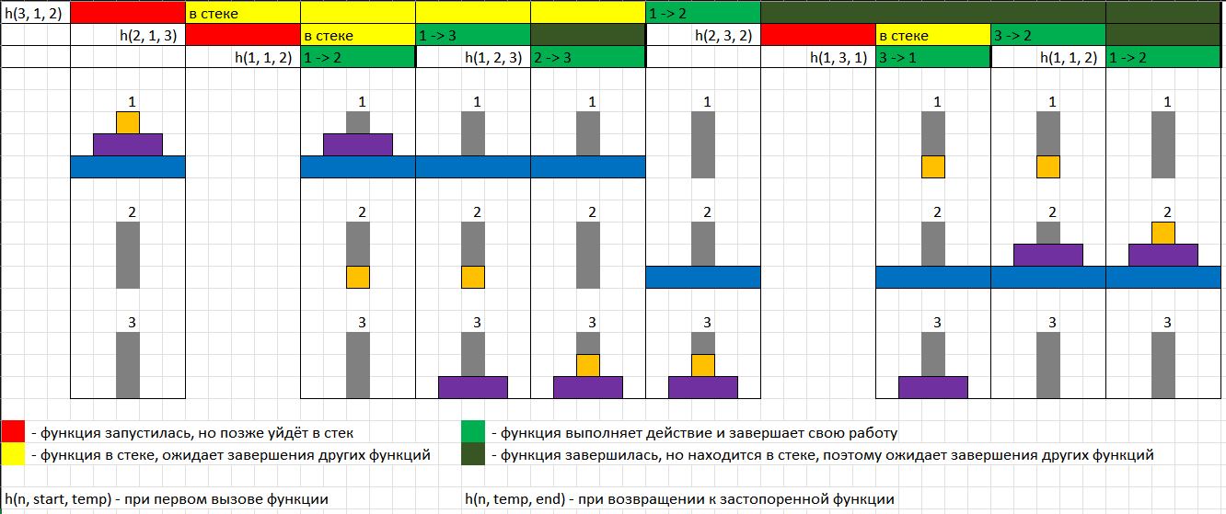

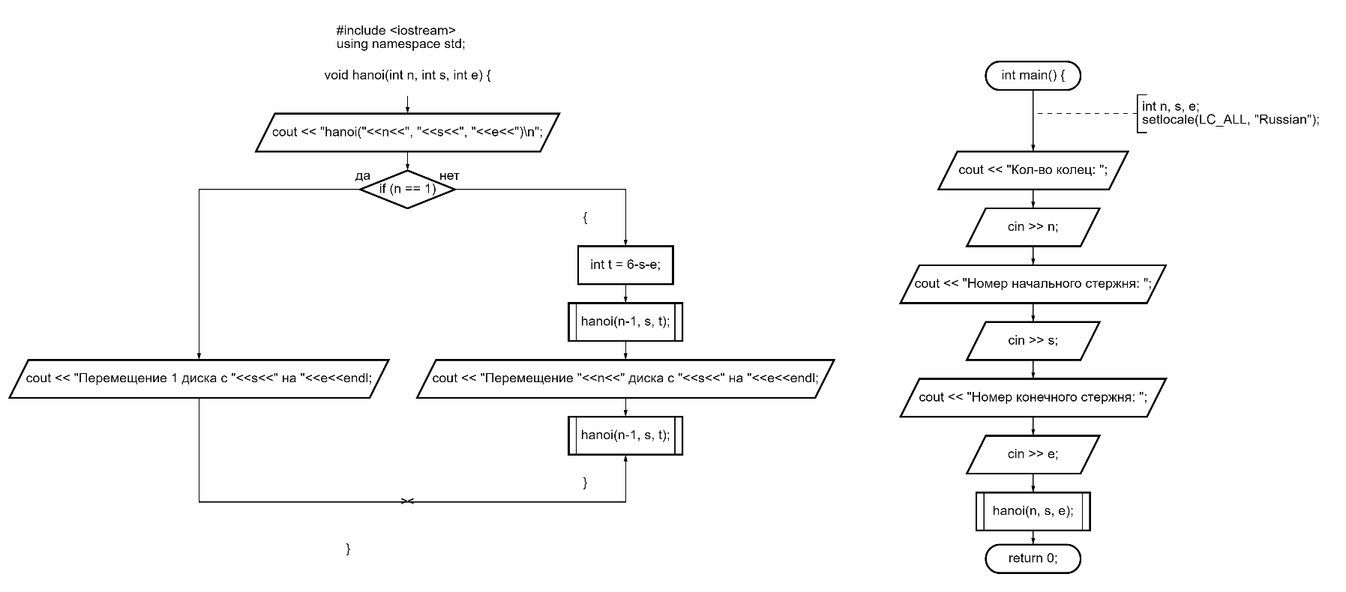**Блок-схема:**

**Код на языке C++:**

#include <iostream>

using namespace std;

void hanoi(int n, int s, int e) {

    cout << "hanoi("<<n<<", "<<s<<", "<<e<<")\n";

    if (n == 1)

    cout << "Перемещение 1 диска с "<<s<<" на "<<e<<endl;

    else {

        int t = 6-s-e;

        hanoi(n-1, s, t);

        cout << "Перемещение "<<n<<" диска с "<<s<<" на "<<e<<endl;

        hanoi(n-1, t, e);

    }

}

int main() {

    int n, s, e;

    setlocale(LC_ALL, "Russian");

    cout << "Кол-во колец: "; cin >> n;

    cout << "Номер начального стержня: "; cin >> s;

    cout << "Номер конечного стержня: "; cin >> e;

    hanoi(n, s, e);

    return 0;

}

**Результаты:**

|  |  |
| --- | --- |
|  |  |
|  |  |

**Вывод:**

Я смог реализовать рекурсивную функцию, вычисляющую шаги решения задачи Ханойской башни.